PORTARIA PR-RJ Nº 512, DE 25 DE ABRIL DE 2017.

Exclui o Procurador da República PAULO GOMES FERREIRA FILHO da distribuição de feitos urgentes e audiências no período de 08 a 12 de maio de 2017.

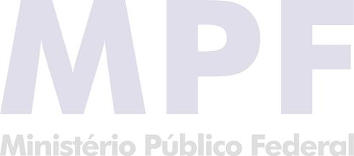
O PROCURADOR-CHEFE DA PROCURADORIA DA REPÚBLICA NO ESTADO DO RIO DE JANEIRO, no uso de suas atribuições legais, considerando que o Procurador da República PAULO GOMES FERREIRA FILHO solicitou a suspensão da distribuição de feitos urgentes e audiências, no período de 08 a 12 de maio de 2017, para participar de força tarefa na 5ª CCR, resolve:
Art. 1º Excluir o Procurador da República PAULO GOMES FERREIRA FILHO da distribuição de feitos urgentes e audiências no período de 08 a 12 de maio de 2017, observando-se a devida compensação.
Art. 3º Dê-se ciência à SERAF para cumprimento do disposto na Portaria PGR/Nº462/2013.
Art. 4º Publique-se, registre-se e cumpra-se.

JOSÉ SCHETTINO

Este texto não substitui o publicado no DMPF-e, Brasília, DF, 02 maio. 2017. Caderno Extrajudicial, p. 19.

